认证审核报告审批页
项目编号 | 0124-2018-QEO
受审核方名称 | 北京鑫三源世纪清洗有限公司
注册地址 | 北京市怀柔区乐园西大街16号院13号楼1至2层13-1
经营地址 | 北京市大兴区旧宫镇富力盛悦居20号楼1807室 ；北京市西城区菜市口大街一号院一号楼福地大厦
审核类型 | Q：监督第1次 E：监督第1次 O：监督第1次
认证范围 | Q:清洁服务（室内清洁服务、外墙清洗）  E:清洁服务（室内清洁服务、外墙清洗）所涉及场所的相关环境管理活动  O:清洁服务（室内清洁服务、外墙清洗）所涉及场所的相关职业健康安全管理活动
审核组长结论 | ■现场审核通过□需要现场关闭不符合 □现场不通过 □其他
 | ■推荐认证注册□保持认证注册 □扩大范围 □其他
审核组长签字 | 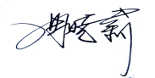
案卷评审结论 | ■案卷符合要求，推荐认证注册/保持  □案卷不符合要求，不推荐认证注册/保持
评审人员签字 | 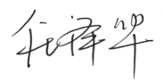
认证决定结论 | ■案卷符合要求，可以认证注册/保持  □案卷不符合要求，不可以认证注册/保持
认证决定人员签字 | 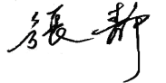 | 日期 | 2021-02-01
机构总经理审批意见 | ■认证流程符合要求，可以认证注册/保持  □认证流程不符合要求，不可以认证注册/保持
总经理签字

